Date : ……………
 | TECHNOLOGIE |  | Formation : 1°CAP PAR
 |  | LES MOYENS D’ACCES


- Les Plateformes individuelles roulantes légères :

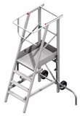
Les PIRL (Plateforme individuelle roulante légère) doivent être utilisé en respectant les règles de prévention des accidents

- Une PIRL ne doit jamais être peinte afin que l’on puisse vérifier son bon état
- Ne pas prolonger une plateforme par des moyens de fortune
- Il est interdit de répare (bricoler une PIRL)

- SECURITE :
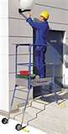
- Interdiction de monter sur la tablette, elle serre à poser l’outillage (bac à peindre, brosses)
- Une PIRL doit être utilisé parallèlement au mur
- Ne travailler jamais en extension : descendre et changer la position de la plateforme
- Garder toujours une main libre pour pouvoir se retenir
- Ne jamais descendre trop rapidement
- Ne pas passer d’une PIRL à l’autre

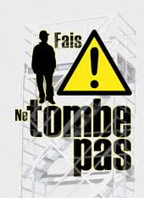
ATTENTION

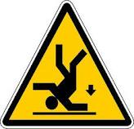

1

